Можно. Нельзя. Надо!

13 декабря 2019 года по годовому плану работы Ресурсного Центра школы-интерната по оказанию консультативно-методической помощи педагогическим работникам и родителям, воспитывающим детей с ограниченными возможностями здоровья, была проведена встреча с родителями.
...Вы и ваш ребёнок. Можно ли считать, что ваши отношения с ним основаны на разумной требовательности, которая не подавляет, а направляет, не отстаёт от развития ребёнка, а зовет вверх?
Присмотритесь, как растёт ваш сын или дочь, и одновременно обратите взгляд на себя, как на воспитателя собственных детей.
Когда вы идёте на уступки ребёнку?
Как часто он отказывается выполнять ваши распоряжения?
Усвоил он лишь удобное и приятное для себя понятие «можно» или и другие, требующие от него волевого напряжения - «нельзя» и «надо»?
Этим вопросам был посвящен лекторий.

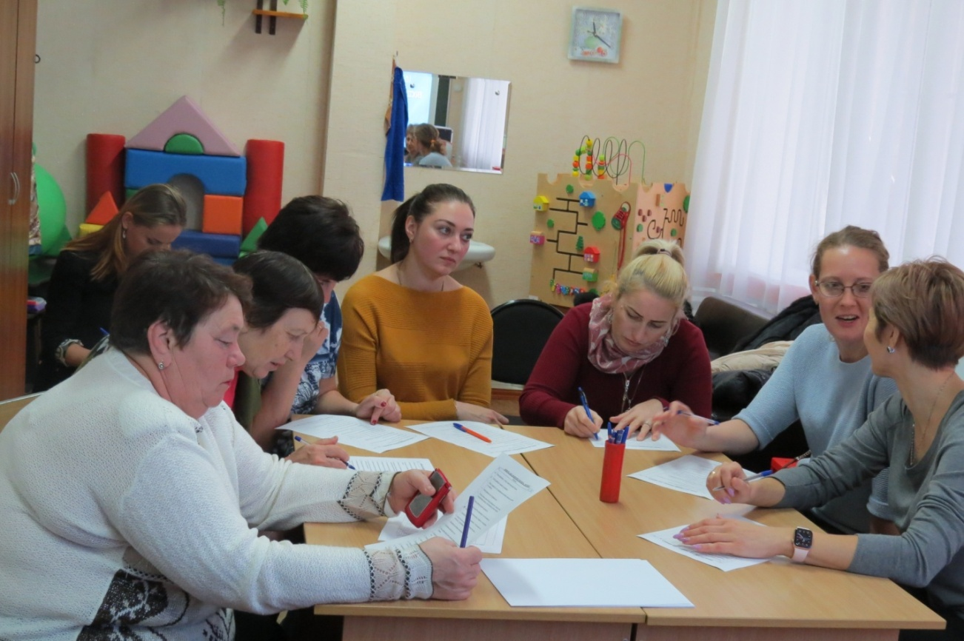
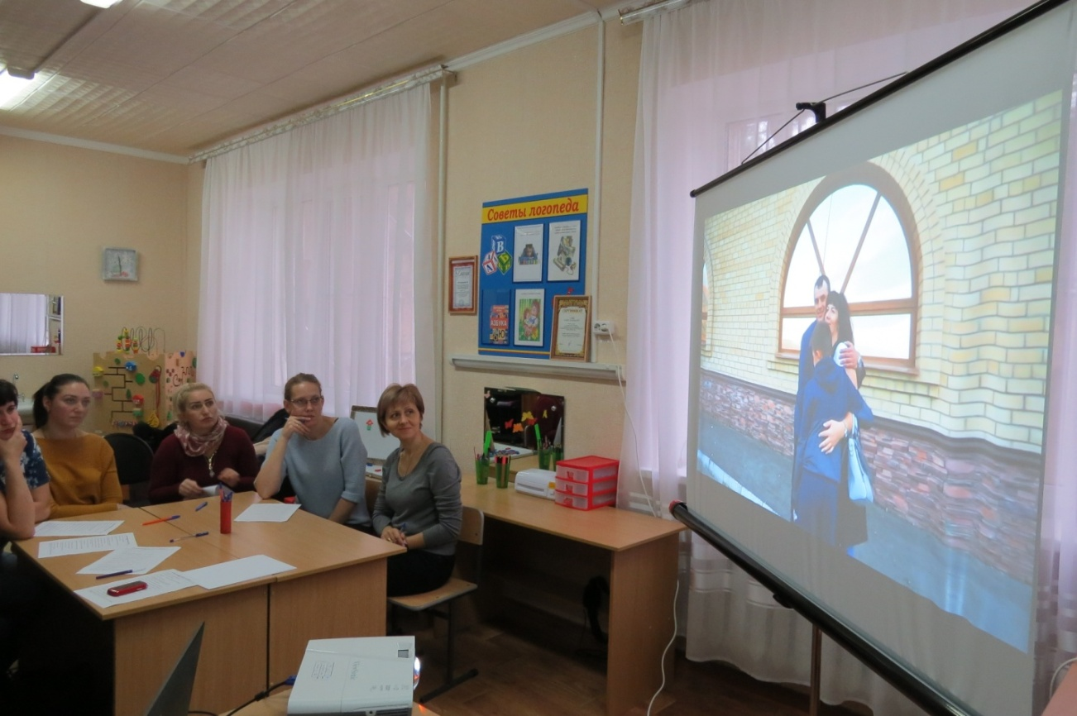
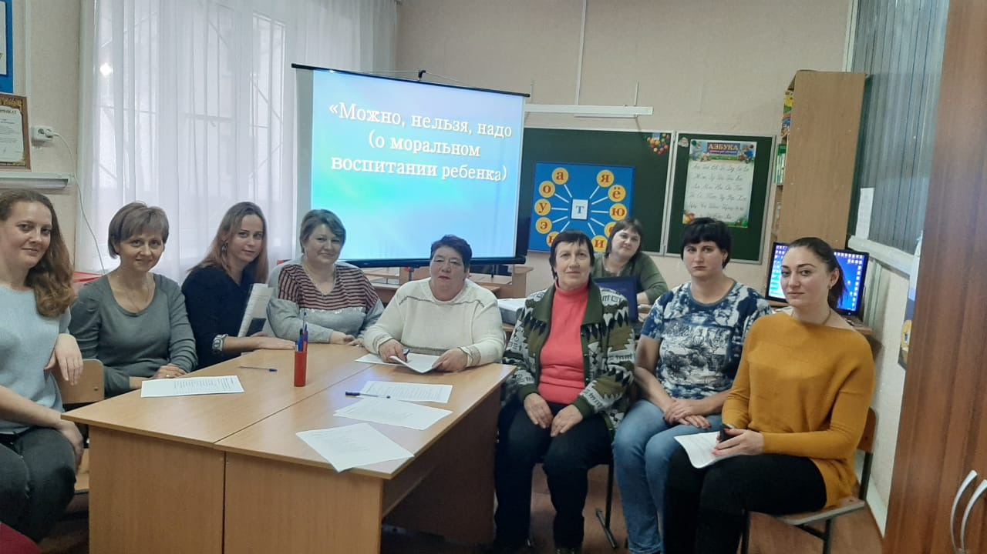
В процессе делового разговора педагоги и родители пришли к единому мнению: «можно», «нельзя», «надо» - это три первоначальных нравственных понятия, которые ребёнок должен усвоить очень рано. Ведь на них опираются родительские требования. И разумная, справедливая, обоснованная и в меру взыскательная требовательность развивает ребёнка нравственно.
Требовать, уважая, - именно этот принцип должен быть в основе отношений между взрослым и ребенком. Только тогда у ребёнка не возникает сопротивления воспитательным воздействиям, а у взрослого - растерянности в выборе подхода к нему.

